

Competências Organizacionais X Competências Individuais: um estudo em uma agência bancária de Santa Maria - RS

Diéssica (Unifra) autor4@admpg.com.br
Deise(Unifra) autor3@admpg.com.br
Juliane Vanessa Rippel Silveira (Unifra) julianevanessa@yahoo.com.br
Karin Fernanda Halberstadt (Unifra) karin-halberstadt@hotmail.com
Greice de Bem Noro (Unifra) greice@unifra.br

Resumo:
A cada dia, mais empresas entendem que o tema Gestão por Competências deve ser trabalhado nas organizações (LEME, 2005). Desta forma, o presente estudo, integrado a Disciplina de Projeto de Pesquisa Aplicada do Curso de Administração do Centro Universitário Franciscano, tem como objetivo geral analisar se e como ocorre o alinhamento das competências organizacionais e competências individuais em uma agência bancária do setor privado de Santa Maria – RS. Para tanto, utilizar-se-à de uma pesquisa de natureza qualitativa e quantitativa, exploratória e descritiva, desenvolvida através de um estudo de caso. O presente projeto de pesquisa surgiu a partir da necessidade em aprofundar conhecimentos específicos sobre Alinhamento de competências em uma agência bancária de Santa Maria – RS, pois se verifica a relevância de alinhar as competências da organização com as competências de cada colaborador para que haja um bom desempenho profissional coletivo e individual.
Palavras chave: Competência; Competências organizacionais, Competências individuais, Alinhamento de competências.

Organizational Skills x Individual Skills: a study in a branch of Santa Maria

Abstract:
Every day, more companies understand that the topic Management Skills must be worked in organizations (LEME, 2005). Thus, the present study, integrated with the Department of Applied Research Project Course Administration Center Franciscan University, aims at analyzing whether and how is the alignment of organizational capabilities and individual skills in a branch of the private sector of Santa Maria - RS. To do so, make use of the research of a qualitative and quantitative, exploratory and descriptive, developed through a case study. This research project arose from the need to deepen knowledge about specific alignment of powers in one branch of Santa Maria - RS, because it verifies the importance of aligning the organization's skills in the skills of each employee to ensure good collective and individual job performance.

Keywords: Competence, Organizational Skills, Skills individual alignment of skills.

1 Introdução
O contexto de gestão de pessoas é caracterizado por indivíduos e organização, sendo que as pessoas dependem do trabalho na organização para atingir seus objetivos profissionais e pessoais, bem como a organização depende das pessoas para gerir os negócios, administrar os processos, planejar estratégias, etc.
Neste contexto, ao buscar uma vantagem competitiva, as empresas necessitam ter seu foco no alinhamento das competências da organização e das competências individuais de cada colaborador, tendo em vista que, os indivíduos através de seus conhecimentos, habilidades e atitudes, influenciam na organização no alcance de seus objetivos estratégicos. Sendo assim, esse conjunto de competências ao se alinharem com as competências da organização, estarão contribuindo de forma estratégica e competitivamente para a empresa. Desta forma, o presente projeto tem o objetivo de analisar o alinhamento de competências organizacionais e competências individuais baseado no modelo proposto por Hanashiro et al. (2007), a ser aplicado em uma agência bancária do setor privado de Santa Maria – RS.
2 Competência
“No mundo do trabalho, a palavra competência vem assumindo diversos significados, alguns mais ligados às características da pessoa: conhecimentos, habilidades, atitudes (ou seja, variáveis de input), e outros, à tarefa, aos resultados (variáveis de output).” (MCLAGAN, 1997 apud FLEURY e FLEURY, 2010, pg. 26). No senso comum, competência é uma palavra que designa a pessoa qualificada para realizar algo. (FLEURY e FLEURY, 2010)
Leme (2005) divide as competências em dois grupos: as Competências técnicas e as Competências comportamentais. Para o autor, as Competências técnicas estão relacionadas com o que o profissional precisa saber para desempenhar sua função e ser um especialista, por exemplo, idiomas, sistemas de computação, ferramentas.
Competências Comportamentais é “tudo que o profissional precisa demonstrar como seu diferencial competitivo e tem impacto em seus resultados, por exemplo, criatividade, flexibilidade, foco em resultados e no cliente, organização, planejamento, liderança e tantas outras.” (LEME, 2005, pg.15)
Chiavenato (1999) define outros tipos de competências, como por exemplo, Competência Pessoal, Competência Tecnológica, Competência Metodológica e Competência Social; demonstradas no Quadro 01:
COMPETÊNCIAS | DEFINIÇÃO
Pessoal | Envolve a capacidade de aprendizagem das pessoas e absorção de novas habilidades.
Tecnológica | Envolve a capacidade de assimilação do conhecimento de técnicas diferentes.
Metodológica | Envolve a capacidade de iniciativa para a resolução de problemas diversos.
Social | Envolve a capacidade do relacionamento humano, bem como o trabalho em equipe.
Quadro 01: Outras Competências
Fonte: Adaptado de CHIAVENATO, 1999.

De acordo com o Quadro 01, existem diferentes tipos de competências que envolvem o desempenho do indivíduo dentro da organização, sendo estas necessárias para a realização de vários papéis. (QUINN et al., 2003)
No Quadro 02, Leme (2005) desdobra os “pilares da Competência”, os quais são: Conhecimento, habilidade e atitude, conhecido por CHA.
Conhecimento | Saber | Competência Técnica
Habilidade | Saber Fazer | Competência Técnica
Atitude | Querer Fazer | Competência Comportamental
Quadro 02: Desdobramento do CHA
Fonte: LEME, 2005, pg. 18.

De acordo com o Quadro 02, o conhecimento e a habilidade estão relacionados com a Competência Técnica; e a atitude com a Competência Comportamental. Conforme Robbins (2005) a habilidade está relacionada com o desempenho do indivíduo em diversas tarefas de uma função.
2.1 Competências Organizacionais
Hanashiro et al. (2007) compilou conceitos de Competência Organizacional de diferentes autores conforme mostra o Quadro 03:
Autores | Essência do Pensamento dos Autores
ANSOFF | Gama de habilidades que conduz uma organização e orienta seu comportamento estratégico.
PRAHALAD e HAMEL | Um conjunto de habilidades e tecnologias, que gera uma fonte de vantagem competitiva, que dificilmente pode ser copiada, e contribui para o valor percebido pelos clientes.
STALK, EVANS e SHULMAN | Integração intencional de funções, atividades e processos operacionais de uma empresa, visando o atendimento das necessidades dos clientes.
DOZ | Combinação de habilidades, sistemas, ativos e valores que permitem elevados níveis de desempenho de tarefas específicas, as quais resultam em vantagens sobre os competidores e fornecem valor para os clientes.
LEONARD-BARTON | Constituem uma vantagem competitiva; são formadas gradualmente ao longo do tempo e não podem ser copiadas com facilidade pelos concorrentes.
GRANT e GRAIG | Integração de recursos tangíveis e intangíveis e trabalho em equipe.
DENEAUT e GATIGNON | Rotinas organizacionais que criam valor para o cliente.
ULRICH | Conjuntos de competências individuais, que constituem competências organizacionais estáveis, as quais não podem ser facilmente copiadas pelos concorrentes.
Quadro 03: Competência organizacional: construindo um conceito
Fonte: HANASHIRO et al., 2007, pg. 216.
A partir do Quadro 03, Hanashiro et al. (2007, pg. 216) apresenta o conceito de que
Competência organizacional é o resultado de uma combinação estratégica de recursos, habilidades e processos organizacionais, os quais são orientados e integrados para o atendimento de uma ou mais necessidades de clientes; e que, em virtude de suas propriedades únicas, contribui de forma relevante para a geração de valor e para a formação de vantagem competitiva sustentável.
Fernandes (2006) define que a competência organizacional é construída a partir de recursos articulados e coordenados. Na visão de Fleury e Fleury (2010) as competências em uma organização são classificadas como sendo:
- Competências sobre processos: conhecimentos relativos aos processos de trabalho;
- Competências técnicas: conhecimentos específicos sobre o trabalho que deve ser realizado;
- Competências sobre a organização: saber organizar os fluxos de trabalho;
- Competências de serviço: saber alinhar a competência técnica ao impacto que este serviço gera sobre o cliente final;
- Competências sociais: relacionadas com atitudes de autonomia, responsabilidade e comunicação.
No processo de interação entre pessoas e grupos, ocorre sinergia e potencialização de recursos, capacidades e qualificações, resultando então na competência coletiva, a qual conduz uma organização e orienta seu comportamento estratégico. (HANASHIRO et al., 2007). Segundo Robbins (2000), as organizações que prosperam hoje estão aproveitando seus pontos fortes, tornando suas competências organizacionais focadas naquilo que fazem de melhor.
2.2 Competências Individuais
Para Fleury e Fleury (2010) a competência individual deve agregar valor econômico para a organização e valor social para o indivíduo. Conforme a Figura 01, o indivíduo através de seus conhecimentos, habilidades e atitudes (CHA) agrega valor social para si e valor econômico para a organização.
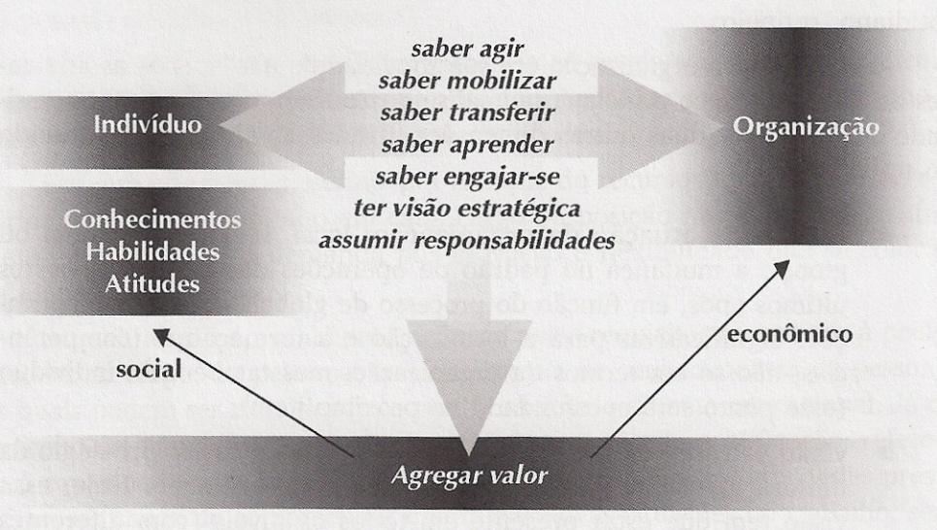
Figura 01: Competências como fonte de valor para o indivíduo e para a organização.
Fonte: FLEURY e FLEURY, 2010, pg. 30.
A Figura 01 apresenta ações que o indivíduo precisa desempenhar com o objetivo de agregar valor. Estas foram conceituadas e definidas pelo mesmo autor como:
- Saber agir – saber o que e por que faz.
- Saber mobilizar – saber mobilizar recursos de pessoas, financeiros, materiais.
- Saber comunicar – compreender, processar, transmitir informações e conhecimentos.
- Saber aprender – trabalhar o conhecimento e a experiência.
- Saber comprometer-se – saber engajar-se nos objetivos da empresa.
- Saber assumir responsabilidades – ser responsável e assumir riscos.
- Ter visão estratégica – conhecer e entender o negócio, bem como o ambiente da empresa.
2.3 Alinhamento das Competências Organizacionais e das Competências Individuais
De acordo com Hanashiro et al. (2007) as empresas e as pessoas possuem e desenvolvem suas competências em um processo dinâmico de trocas. As organizações transferem parte de seu patrimônio de conhecimento aos indivíduos, e estes reciprocamente adicionam habilidades e conhecimentos para o patrimônio da empresa.
Na visão do mesmo autor, as competências individuais influenciam na formação de competências organizacionais, bem como estas influenciam na formação de competências individuais conforme mostra a Figura 02.
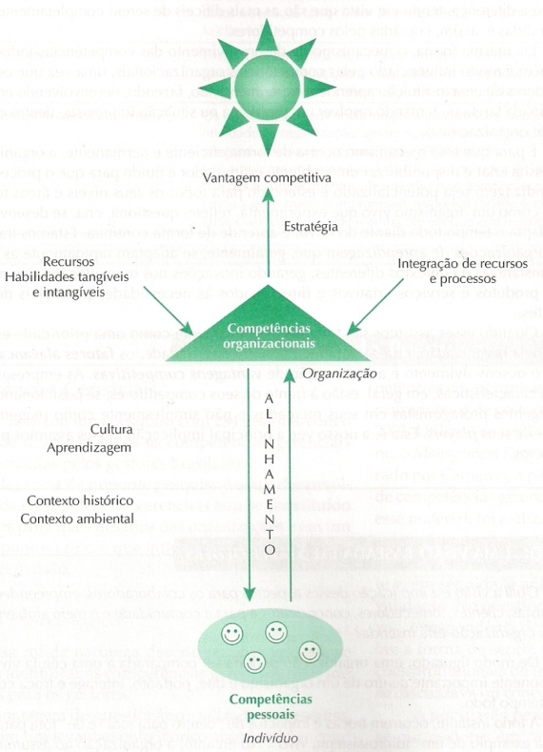
Figura 02: Modelo do alinhamento estratégico de competências
Fonte: HANASHIRO et al., 2007, pg. 245.
A partir da Figura 02 compreende-se que ao longo da vida de uma organização, ocorre um fluxo de mão dupla na direção do vetor de alinhamento de competências. Em um momento as competências individuais desempenham papel mais ativo no alinhamento das competências organizacionais; em outro as competências organizacionais desempenham papel mais ativo no alinhamento das competências individuais. (HANASHIRO et al., 2007)
As competências não só diferenciam a empresa em relação aos concorrentes, como também lhe fornecem os meios para tornar-se melhor, ou seja, ter vantagem competitiva em termos de processos, métodos e procedimentos. (CHIAVENATO, 2007)
3 Metodologia
No que se refere aos procedimentos metodológicos, a pesquisa classifica-se em qualitativa e quantitativa quanto á sua natureza. Quanto aos objetivos a presente pesquisa configura-se como exploratória e descritiva.
Quanto aos procedimentos técnicos, a pesquisa caracteriza-se como um estudo de caso, definido por Yin (2001) como uma estratégia para examinar um fenômeno dentro de seu contexto. A pesquisa terá como unidade de análise uma agência bancária do setor privado de Santa Maria – RS.
No que tange ao plano de coleta de dados, a pesquisa terá três etapas diferentes: primeiramente se utilizará a fundamentação teórica de caráter exploratório com a pesquisa bibliográfica sobre o tema escolhido. Na segunda etapa com caráter descritiva, serão analisados documentos da organização, bem como uma entrevista semi estruturada a ser dirigida ao gerente geral da agência. Por final, na terceira etapa, será desenvolvido e aplicado um questionário com perguntas fechadas aos colaboradores da agência, que tomará como base o modelo de alinhamento de competências organizacionais e competências individuais proposto por Hanashiro et al. (2007).
Quanto à análise dos dados coletados a pesquisa será analisada de duas maneiras; primeiramente quantitativamente através do auxílio do software SPSS 14.0 e posteriormente uma análise conclusiva qualitativamente de forma a relacionar com o referencial teórico pesquisado.

4 Referências bibliográficas
CHIAVENATO, Idalberto. Administração: teoria, processo e prática. 4. ed. Rio de Janeiro: Elsevier, 2007.
______. Gestão de pessoas: o novo papel dos recursos humanos nas organizações. Rio de Janeiro: Campus, 1999.
FERNANDES, Bruno Henrique R. Competências e desempenho organizacional: o que há além do Balanced Scorecard. São Paulo: Saraiva, 2006.
FLEURY, Afonso; FLEURY, Maria Tereza L. Estratégias empresariais e formação de competências: um quebra-cabeça caleidoscópico da indústria brasileira. 3. Ed. São Paulo: Atlas, 2010.
HANASHIRO, D. M. M. et al. Gestão do fator humano: uma visão baseada em stakeholders. São Paulo; saraiva, 2007.
LEME, Rogerio. Aplicação prática de gestão de pessoas: mapeamento, treinamento, seleção, avaliação e mensuração de resultados de treinamento. Rio de Janeiro: Qualitymark, 2005.
QUINN, R. et al. Competências gerenciais princípios e aplicações. 3. ed. Rio de Janeiro: Editora Campus, 2003.
ROBBINS, Stephen P. Administração: mudanças e perspectivas. São Paulo: Saraiva, 2000.
______. Comportamento organizacional. 11. ed. São Paulo: Pearson Prentice Hall, 2005.
YIN, R. Estudo de caso: planejamento e métodos. Porto Alegre: Editora Bookman, 2001.

